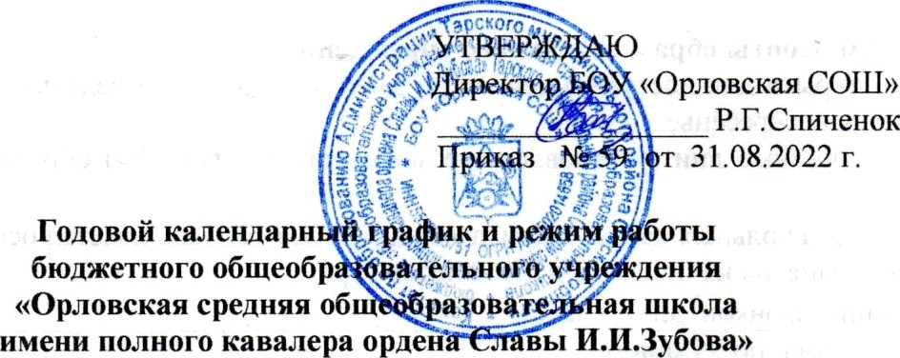

# Тарского муниципального района Омской области на 2022-2023 учебный год

В соответствии с Федеральным законом от 29.12.2012 г. № 273-ФЭ «Об образовании в Российской Федерации», Постановлением Главного государственного санитарного врача Российской Федерации от 28.09.2020 *№* 28 «Об утверждении санитарных правил CП 2.4.3648-20

«Санитарно - эпидемиологические требования к организаииям воспитания и обучения, отдыха и оздоровления детей и молодежи», Постановлением Главного государственного санитарного врача Российской Федерации от 28.01.2021 *№* 2 «Об утверждении санитарных правил и норм СанПиН CП 1.2.3685-2 i «Гигиенические нормативы и требования к обеспечению безопасности и безвредности для человека факторов среды обитания», Приказом Министерства просвещения РФ от 22.03.2021 *№* 115 «Об утверждении Порядка организации и осуществления образовательной деятельности по основным общеобразовательным программам начального общего, основного общего и среднего общего образования» организовать работу БОУ «Орловская СОШ» в 2022/2023 учебном году согласно следующему графику:

# Яродолжнтельность учебного года

Начало учебного года — 01 сентября 2022 года.

Окончание учебного год—а

1, 9, 11 кл. - 24 мая 2023 года (среда),

2-4 кл., 5-8 кл., 10 кл. - 30 мая 2023 года (вторник).

Продолжительность учебного года:

в 1 классе — 33 учебные недели;

в 2- i 1 классах - 34 учебные недели.

# Продолжительность учебных пернодов

При очной форме получения образоваітия в общеобразовательных классах:

учебный год на I и II уровнях образования делится на 4 четверти: 1 четверть - 01.09.2022 - 28.10.2022 (42 дня);

2 четверть - 07.11.2022 - 28. 12.2022 (38 дней);

3 четверть - 12.01.2023 - 24.03.2023 (52 дня), 1 класс (47 дней);

4 четверть - 03.04.2023 - 30.05.2023 (42 дня), 1,9,11 классы - 24.05.2023 (38 дней).

учебный год на III уровне образования делится на 2 полугодие: 1 полугодие - 01.09.2022- 28.12.2022 (80 дней);

2 полугодие - 12.01.2023 — 30.05.2023 (94 дня),

1 класс - 24.05.2023 (85 дней), 9,11 классы - 24.05.2023 (90 дней).

1. **Сроки и продолжительность каникул** Осенние каникулы — 31.10.2022 - 06.11. 2022 (7 дней). Зимние каникулы — 29.12.2022 - 11.01.2023 (14 дней). Весенние каникулы— 25.03.2023 02.04.2023 (9 дней).

Дополнительные каникулы для обучающихся 1-х классов с 13.02.2023 — 19.02.2023 (7 дней).

# Режим работы образовательного учреждения

Школа открыта для доступа в течение 6 дней в неделю с понедельника по субботу, выходным днем является воскщсенье.

В праздничные дни (установленные *аконодательством РФ) образовательное учрежление не работает.

На период школьных канихул приказом директора устанавливается особый график работы Учебные занятия н.ачинаются в 09.00 часов утра.

Расписание звонков* для 1 класса:

|  |  |  |
| --- | --- | --- |
| I полугодие уроки по 35 минут  (I четверть- по 3 урока, II четверть- по 4 (5) уроков) | 1 к | 09.00 — 09.35 |
|  | 2 ок | 09.50 — 10.25 |
|  | 3 урок | 10.40 — 11. 15 |
|  | Динамиче | ская пауза |
|  | 4 урок | 11.40 — 12.15 |
|  | 5 урок | l 2.30 — 13.05 |
|  |  |  |
| II полугодие уроки по 40 минут | i урок | 09.00 - 09.40 |
|  | 2 урок | 09.50 — 10.30 |
|  | 3 урок | 10.40 — 11.20 |
|  | Динамиче | ская пауза |
|  | 4 урок | 11.40 — 12.20 |
|  | 5 урок | 12.3—0 13.10 |
|  |  |  |
| Расписание звонков для 2-11 классов: | 1 урок | 09.00 - 09.40 |
|  | 2 урок | 09.50 — 10.30 |
|  | 3 урок | ' 10.40— 11.20 |
|  | 4 урок | 11.40 — 12.20 |
|  | 5 ро | 12.30 — 13.10 |
|  | 6 урок | 13.2—0 14.00 |
|  | 7 урок | 14.10 — 14.50 |

* Горячее питание для обучающихся 1 — 11 классов организовано на третьей перемене.

# Реглвментнрованне образовательного процесса на неделю

Продолжительность учебной недели для учащихся 1 -11 классов 5 дней. Продолжительность перемены между урочной и внеурочной деятельностью составляет не менее 30 минут.

1. **Промежуточная** аттестаиия **учащихся**

Промежуточная аттестаіція учаиіихся 1-11 классов проводится в рамках учебного года в соответствии с «Положением о текущем контроле и промежуточной аттестации учащихся БОУ "Орловская СОШ” с 15 апреля по 20 мая 2023 года.

# Торжественные мероприятия по окончании учебного года:

«Последний звонок» - 24 мая 2023 года (среда).

Торжественное вручение аттестатов об основном общем образовании - 30 июня 2023 года (пятница).

Торжественное вручение аттестатов о среднем общем образовании - 24 июня 2023 года (суббота).

# Государственная итоговая аттествция

Государственная итоговая аггестация проводится в соответствии с нормативными документами Минобрнаухи России.